Об установке мемориальной доски А.М. Михнову

В целях увековечения памяти кавалера ордена Мужества (посмертно), гвардии ефрейтора, погибшего при исполнении воинского долга в ходе проведения специальной военной операции на территории Луганской Народной Республики, на основании ходатайства общественной комиссии по упорядочению названий улиц, присвоению имен муниципальным учреждения и обоснований при установке памятников, памятных знаков и мемориальных досок в городе Пскове, в соответствии с Положением о порядке присвоения имен муниципальным учреждениям, улицам, скверам, площадям, установки памятников, памятных знаков и мемориальных досок в городе Пскове, утвержденным постановлением Псковской городской Думы от 01 декабря 2000 года № 361, руководствуясь подпунктом 26 пункта 2 статьи 23 Устава муниципального образования «Город Псков»,

**Псковская городская Дума**

**РЕШИЛА**

1. Установить мемориальную доску кавалеру ордена Мужества (посмертно), гвардии ефрейтору Михнову Александру Михайловичу на здании МБОУ «СОШ № 1 им. Л.М. Поземского» по адресу: г. Псков, ул. Калинина, д.5.

2. Утвердить эскиз мемориальной доски и текст надписи согласно приложению к настоящему решению.

3. Настоящее решение вступает в силу с момента его подписания Председателем Псковской городской Думы.

4. Опубликовать настоящее решение в газете «Псковские Новости» и разместить на официальном сайте муниципального образования «Город Псков» в сети «Интернет».

Председатель Псковской городской Думы А.Г. Гончаренко

Приложение к решению

Псковской городской Думы

№ ______ от ____________

*Проект текста на мемориальной доске*

***В этой школе учился***

***гвардии ефрейтор***

***МИХНОВ***

***Александр Михайлович***

***30.09.1994-22.05.2022***

***Погиб при исполнении воинского долга***

***на территории Луганской Народной Республики***

***в ходе проведения специальной военной операции***

***Награжден***

***орденом Мужества***

***(посмертно)***

*Проект мемориальной доски*

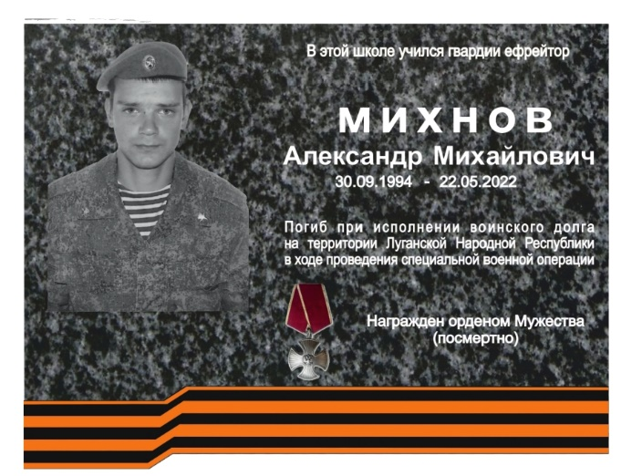

**

Размер мемориальной доски: 70 см x 50 см

Материал: гранит

Председатель Псковской городской Думы А.Г. Гончаренко